第十六届全国中学生物理竞赛复赛试题
1999年
全卷共六题，总分为140分。

一、（20分）一汽缸的初始体积为，其中盛有的空气和少量的水（水的体积可以忽略）。平衡时气体的总压强是，经做等温膨胀后使其体积加倍，在膨胀结束时，其中的水刚好全部消失，此时的总压强为。若让其继续作等温膨胀，使体积再次加倍。试计算此时：
1.汽缸中气体的温度；
2.汽缸中水蒸气的摩尔数；
3.汽缸中气体的总压强。
假定空气和水蒸气均可以当作理想气体处理。

二、（25分）两个焦距分别是和的薄透镜和，相距为，被共轴地安置在光具座上。 1. 若要求入射光线和与之对应的出射光线相互平行，问该入射光线应满足什么条件？ 2. 根据所得结果，分别画出各种可能条件下的光路示意图。

三、（25分）用直径为的超导材料制成的导线做成一个半径为的圆环。圆环处于超导状态，环内电流为。经过一年，经检测发现，圆环内电流的变化量小于。试估算该超导材料电阻率数量级的上限。
提示：半径为的圆环中通以电流后,圆环中心的磁感应强度为 ,式中、、各量均用国际单位，。

四、（20分）经过用天文望远镜长期观测，人们在宇宙中已经发现了许多双星系统，通过对它们的研究，使我们对宇宙中物质的存在形势和分布情况有了较深刻的认识。双星系统由两个星体构成，其中每个星体的线度都远小于两星体之间的距离。一般双星系统距离其他星体很远，可以当作孤立系统处理。
现根据对某一双星系统的光度学测量确定，该双星系统中每个星体的质量都是，两者相距。他们正绕两者连线的中点作圆周运动。
1. 试计算该双星系统的运动周期。
2. 若实验上观测到的运动周期为，且。为了解释与的不同，目前有一种流行的理论认为，在宇宙中可能存在一种望远镜观测不到的暗物质。作为一种简化模型，我们假定在这两个星体连线为直径的球体内均匀分布着这种暗物质，而不考虑其它暗物质的影响。试根据这一模型和上述观测结果确定该星系间这种暗物质的密度。

五、（25分）六个相同的电阻（阻值均为）连成一个电阻环，六个接点依次为1、2、3、4、5和6，如图复16-5-1所示。现有五个完全相同的这样的电阻环，分别称为 、、┅。
现将的1、3、5三点分别与的2、4、6三点用导线连接，如图复16-5-2所示。然后将的1、3、5三点分别与的2、4、6三点用导线连接，┅ 依此类推。最后将的1、3、5三点分别连接到的2、4、6三点上。
1．证明全部接好后，在上的1、3两点间的等效电阻为。
2．求全部接好后，在上的1、3两点间的等效电阻。
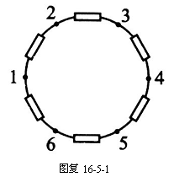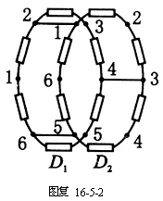

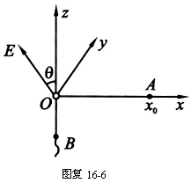
六、（25分）如图复16-6所示，轴竖直向上，平面是一绝缘的、固定的、刚性平面。在处放一带电量为的小物块，该物块与一细线相连，细线的另一端穿过位于坐标原点的光滑小孔，可通过它牵引小物块。现对该系统加一匀强电场，场强方向垂直与轴，与轴夹角为（如图复16-6所示）。设小物块和绝缘平面间的摩擦系数为,且静摩擦系数和滑动摩擦系数相同。不计重力作用。现通过细线来牵引小物块，使之移动。在牵引过程中，我们约定：细线的端只准沿轴向下缓慢移动，不得沿轴向上移动；小物块的移动非常缓慢，在任何时刻，都可近似认为小物块处在力平衡状态。若已知小物块的移动轨迹是一条二次曲线，试求出此轨迹方程。

